Печатное средство массовой информации органов местного самоуправления муниципального образования Елизаветинское сельское поселение Гатчинского муниципального района Ленинградской области – печатное издание
Елизаветинский Вестник | 13 марта  2024 года  № 11

ИЗВЕЩЕНИЕ
О внесении изменений в постановление Правительства Ленинградской области от
7 ноября 2022 года № 796 «Об утверждении результатов определения кадастровой стоимости всех учтенных в Едином государственном реестре недвижимости на территории Ленинградской области земельных участков, за исключением случаев, предусмотренных частью 3 статьи 11 Федерального закона от 3 июля 2016 года № 237-ФЗ «О государственной кадастровой оценке»

В Ленинградской области согласно статье 14 Федерального закона от 03.07.2016 № 237-ФЗ «О государственной кадастровой оценке» (далее – Федеральный закон № 237-ФЗ), в соответствии со статьей 6 Федерального закона от 31.07.2020 № 269-ФЗ «О внесении изменений в отдельные законодательные акты Российской Федерации» и на основании распоряжения Правительства Ленинградской области от 05.04.2021 № 167-р «О проведении государственной кадастровой оценки в Ленинградской области» в 2022 году Государственным бюджетным учреждением Ленинградской области «Ленинградское областное учреждение кадастровой оценки» (далее – ГБУ ЛО «ЛенКадОценка») проведена государственная кадастровая оценка всех учтенных в Едином государственном реестре недвижимости на территории Ленинградской области земельных участков, за исключением случаев, предусмотренных частью 3 статьи 11 Федерального закона № 237-ФЗ.
Результаты определения кадастровой стоимости утверждены постановлением Правительства Ленинградской области от 07.11.2022 № 796 «Об утверждении результатов определения кадастровой стоимости всех учтенных в Едином государственном реестре недвижимости на территории Ленинградской области земельных участков, за исключением случаев, предусмотренных частью 3 статьи 11 Федерального закона от 3 июля 2016 года № 237-ФЗ «О государственной кадастровой оценке».
В соответствии с частью 20 статьи 21 Федерального закона № 237-ФЗ предусмотрено, что по итогам исправления ошибок, допущенных при определении кадастровой стоимости, бюджетным учреждением в течение трех рабочих дней со дня исправления таких ошибок передаются:
1) сведения о кадастровой стоимости в уполномоченный орган субъекта Российской Федерации для внесения изменений в акт об утверждении результатов определения кадастровой стоимости, если такая кадастровая стоимость определена в результате проведения государственной кадастровой оценки;
2) акт об определении кадастровой стоимости в орган регистрации прав для внесения сведений о кадастровой стоимости в Единый государственный реестр недвижимости, если такая кадастровая стоимость определена в порядке, предусмотренном статьей 16 Федерального закона № 237-ФЗ.
При этом частью 21 статьи 21 Федерального закона № 237-ФЗ закреплено, что в случае, если ошибка допущена в рамках проведения государственной кадастровой оценки, уполномоченный орган субъекта Российской Федерации в течение двадцати рабочих дней со дня получения от бюджетного учреждения сведений о кадастровой стоимости, определенной в результате исправления такой ошибки, обеспечивает внесение соответствующих изменений в акт об утверждении результатов определения кадастровой стоимости.
Постановлением Правительства Ленинградской области от 04.03.2024 № 143 в постановление Правительства Ленинградской области от 07.11.2022 № 796 «Об утверждении результатов определения кадастровой стоимости всех учтенных в Едином государственном реестре недвижимости на территории Ленинградской области земельных участков, за исключением случаев, предусмотренных частью 3 статьи 11 Федерального закона от 3 июля 2016 года № 237-ФЗ «О государственной кадастровой оценке» внесены изменения в отношении 25 объектов недвижимого имущества. 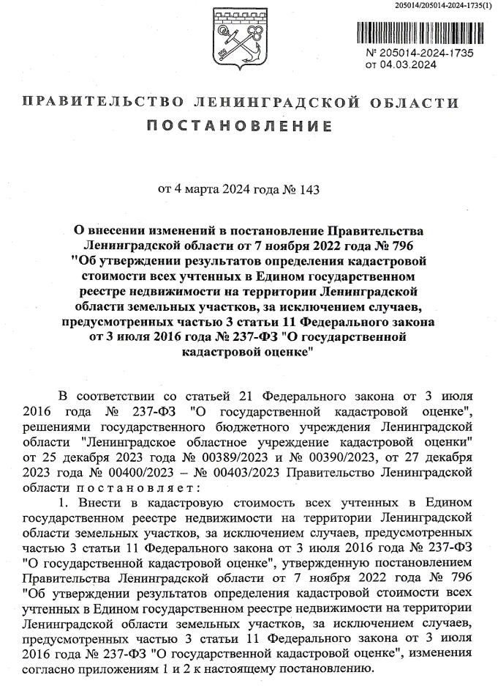
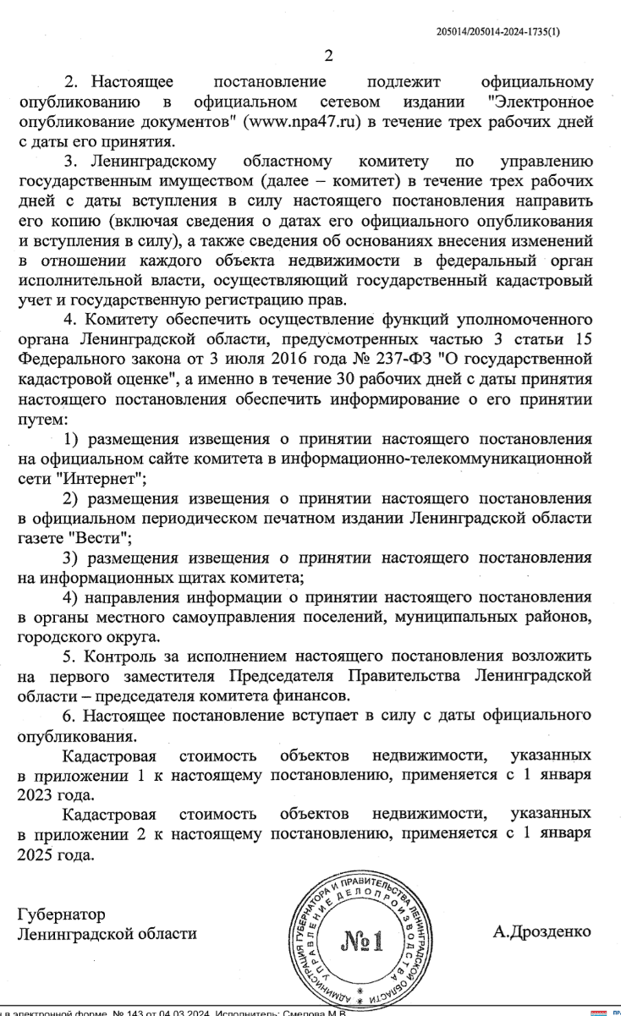

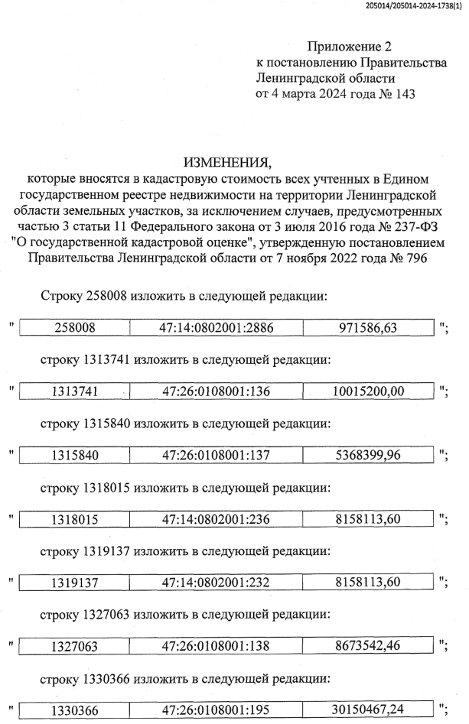

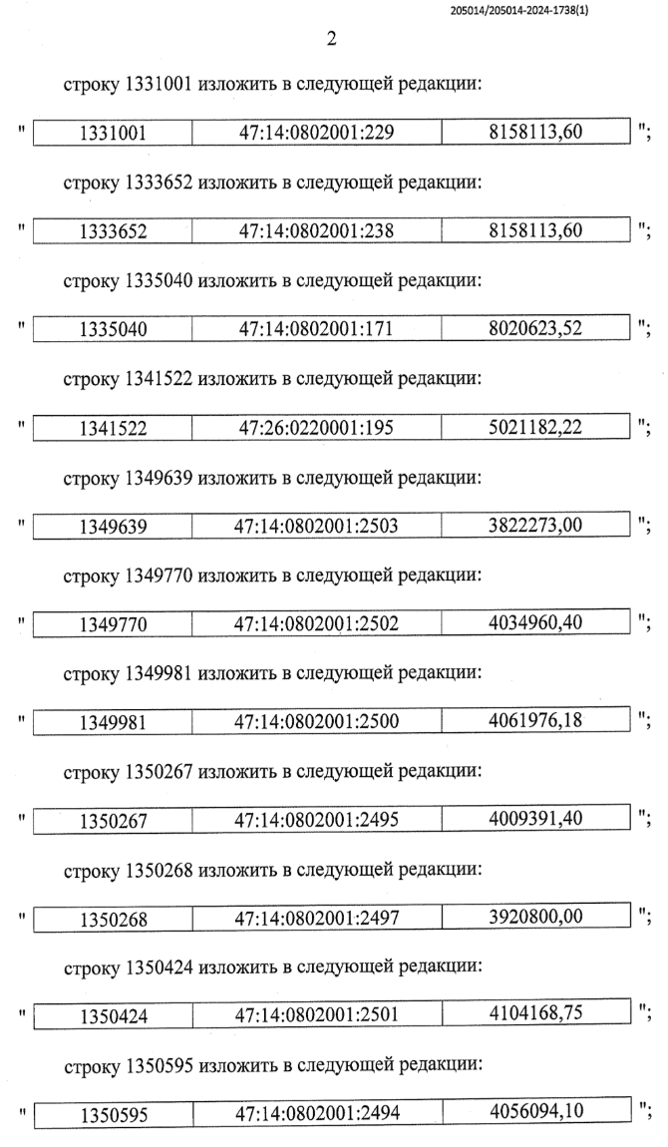

***

ИЗВЕЩЕНИЕ
О внесении изменения в постановление Правительства Ленинградской области от 13 ноября 2023 года № 789 «Об утверждении результатов определения кадастровой стоимости всех учтенных в Едином государственном реестре недвижимости на территории Ленинградской области зданий, помещений, сооружений, объектов незавершенного строительства, машино-мест, за исключением случаев, предусмотренных частью 3 статьи 11 Федерального закона от 3 июля 2016 года № 237-ФЗ «О государственной кадастровой оценке»

В Ленинградской области согласно статье 14 Федерального закона от 03.07.2016 № 237-ФЗ «О государственной кадастровой оценке» (далее – Федеральный закон № 237-ФЗ), в соответствии со статьей 6 Федерального закона от 31.07.2020 № 269-ФЗ «О внесении изменений в отдельные законодательные акты Российской Федерации» и на основании распоряжения Правительства Ленинградской области от 5 апреля 2021 года № 168-р «О проведении государственной кадастровой оценки в Ленинградской области» в 2023 году Государственным бюджетным учреждением Ленинградской области «Ленинградское областное учреждение кадастровой оценки» (далее – ГБУ ЛО «ЛенКадОценка») проведена государственная кадастровая оценка всех учтенных в Едином государственном реестре недвижимости на территории Ленинградской области зданий, помещений, сооружений, объектов незавершенного строительства, машино-мест, за исключением случаев, предусмотренных частью 3 статьи 11 Федерального закона № 237-ФЗ.
Результаты определения кадастровой стоимости утверждены постановлением Правительства Ленинградской области от 13.11.2023 № 789 «Об утверждении результатов определения кадастровой стоимости всех учтенных в Едином государственном реестре недвижимости на территории Ленинградской области зданий, помещений, сооружений, объектов незавершенного строительства, машино-мест, за исключением случаев, предусмотренных частью 3 статьи 11 Федерального закона от 3 июля 2016 года № 237-ФЗ «О государственной кадастровой оценке».
В соответствии с частью 20 статьи 21 Федерального закона № 237-ФЗ предусмотрено, что по итогам исправления ошибок, допущенных при определении кадастровой стоимости, бюджетным учреждением в течение трех рабочих дней со дня исправления таких ошибок передаются:
1) сведения о кадастровой стоимости в уполномоченный орган субъекта Российской Федерации для внесения изменений в акт об утверждении результатов определения кадастровой стоимости, если такая кадастровая стоимость определена в результате проведения государственной кадастровой оценки;
2) акт об определении кадастровой стоимости в орган регистрации прав для внесения сведений о кадастровой стоимости в Единый государственный реестр недвижимости, если такая кадастровая стоимость определена в порядке, предусмотренном статьей 16 Федерального закона № 237-ФЗ.
При этом частью 21 статьи 21 Федерального закона № 237-ФЗ закреплено, что в случае, если ошибка допущена в рамках проведения государственной кадастровой оценки, уполномоченный орган субъекта Российской Федерации в течение двадцати рабочих дней со дня получения от бюджетного учреждения сведений о кадастровой стоимости, определенной в результате исправления такой ошибки, обеспечивает внесение соответствующих изменений в акт об утверждении результатов определения кадастровой стоимости.
Постановлением Правительства Ленинградской области от 06.03.2024 № 150 в постановление Правительства Ленинградской области от 13.11.2023 № 789 «Об утверждении результатов определения кадастровой стоимости всех учтенных в Едином государственном реестре недвижимости на территории Ленинградской области зданий, помещений, сооружений, объектов незавершенного строительства, машино-мест, за исключением случаев, предусмотренных частью 3 статьи 11 Федерального закона от 3 июля 2016 года № 237-ФЗ «О государственной кадастровой оценке» внесено изменение в отношении 1 объекта недвижимого имущества с кадастровым номером 47:03:0000000:12901 (строка приложения 89513).

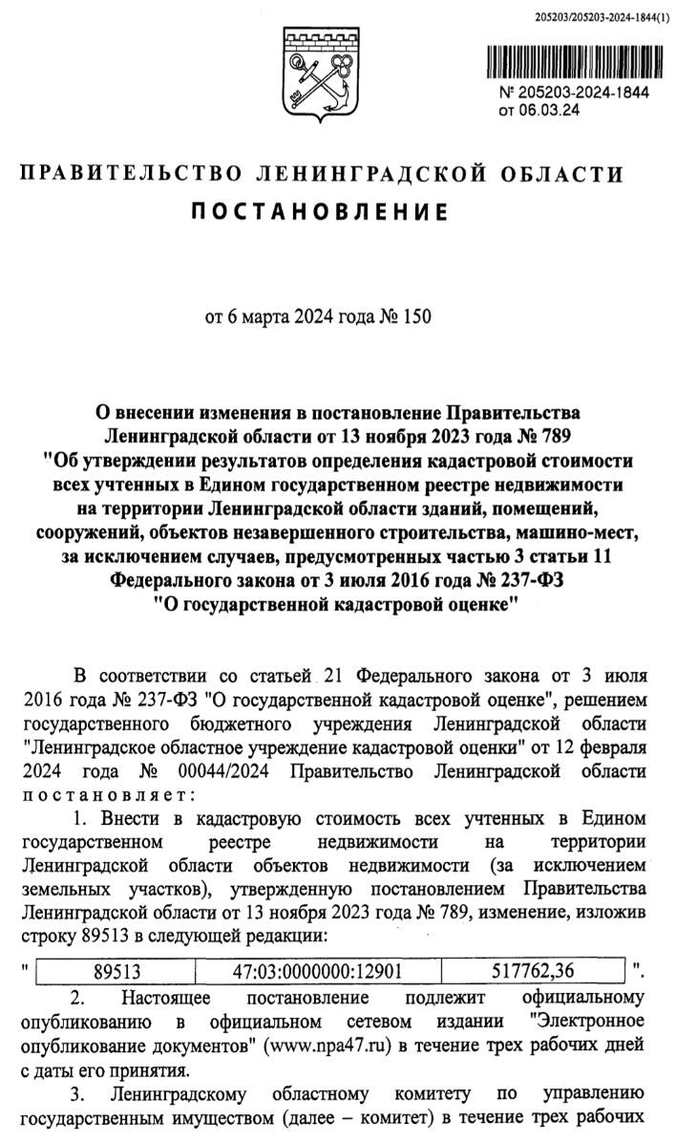

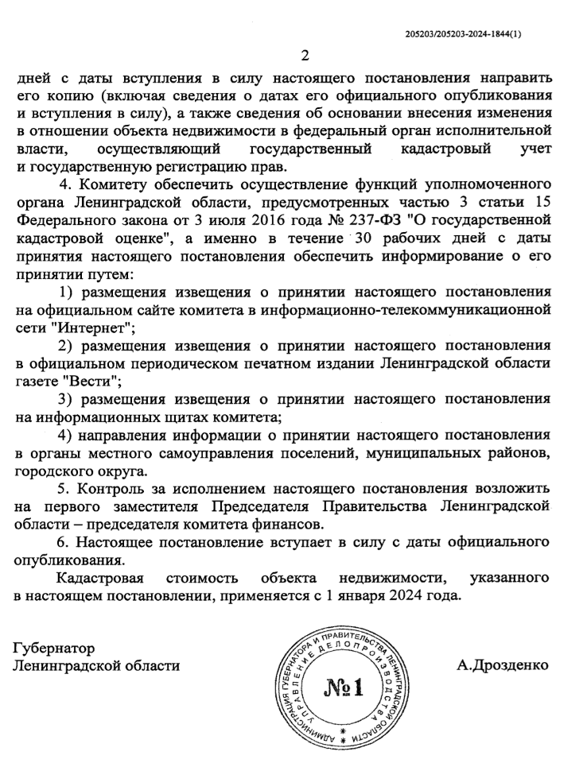

***

ИЗВЕЩЕНИЕ
О внесении изменений в постановление Правительства Ленинградской области от 08.11.2021 № 706 «Об утверждении результатов определения кадастровой стоимости объектов недвижимости (за исключением земельных участков), расположенных на территории Ленинградской области»

В Ленинградской области согласно статье 14 Федерального закона от 03.07.2016 № 237-ФЗ «О государственной кадастровой оценке» (далее – Федеральный закон № 237 ФЗ) на основании распоряжения Правительства Ленинградской области от 06.12.2019 № 818-р «О проведении государственной кадастровой оценки в Ленинградской области» в 2021 году Государственным бюджетным учреждением Ленинградской области «Ленинградское областное учреждение кадастровой оценки» (далее – ГБУ ЛО «ЛенКадОценка») проведена государственная кадастровая оценка объектов недвижимости (за исключением земельных участков), расположенных на территории Ленинградской области.
Результаты определения кадастровой стоимости утверждены постановлением Правительства Ленинградской области от 08.11.2021 № 706 «Об утверждении результатов определения кадастровой стоимости объектов недвижимости (за исключением земельных участков), расположенных на территории Ленинградской области».
В соответствии с частью 20 статьи 21 Федерального закона № 237-ФЗ предусмотрено, что по итогам исправления ошибок, допущенных при определении кадастровой стоимости, бюджетным учреждением в течение трех рабочих дней со дня исправления таких ошибок передаются:
1) сведения о кадастровой стоимости в уполномоченный орган субъекта Российской Федерации для внесения изменений в акт об утверждении результатов определения кадастровой стоимости, если такая кадастровая стоимость определена в результате проведения государственной кадастровой оценки;
2) акт об определении кадастровой стоимости в орган регистрации прав для внесения сведений о кадастровой стоимости в Единый государственный реестр недвижимости, если такая кадастровая стоимость определена в порядке, предусмотренном статьей 16 Федерального закона № 237-ФЗ.
При этом частью 21 статьи 21 Федерального закона № 237-ФЗ закреплено, что в случае, если ошибка допущена в рамках проведения государственной кадастровой оценки, уполномоченный орган субъекта Российской Федерации в течение двадцати рабочих дней со дня получения от бюджетного учреждения сведений о кадастровой стоимости, определенной в результате исправления такой ошибки, обеспечивает внесение соответствующих изменений в акт об утверждении результатов определения кадастровой стоимости.
Постановлением Правительства Ленинградской области от 06.03.2024 № 152 в постановление Правительства Ленинградской области от 08.11.2021 № 706 «Об утверждении результатов определения кадастровой стоимости объектов недвижимости (за исключением земельных участков), расположенных на территории Ленинградской области» внесены изменения в отношении 3 объектов недвижимого имущества с кадастровыми номерами: 47:07:0703002:66 (строка приложения 370708), 47:27:0000000:12312 (строка приложения 1966107), 47:10:0303001:69 (строка приложения 2004774).

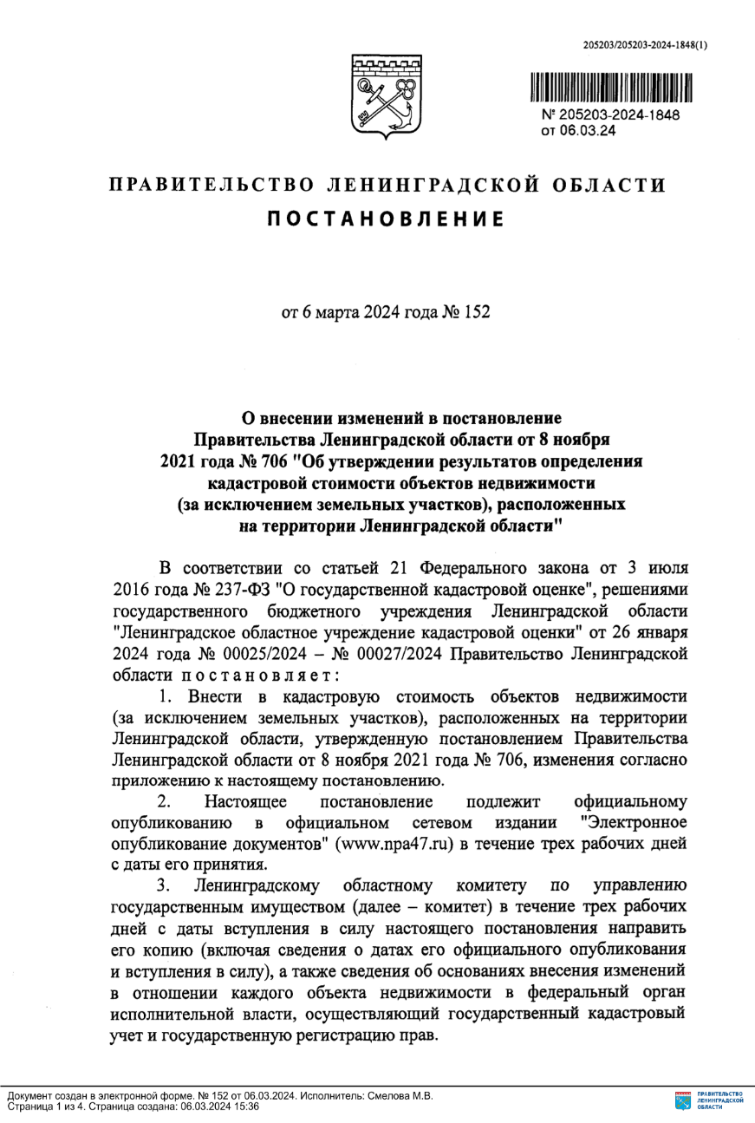

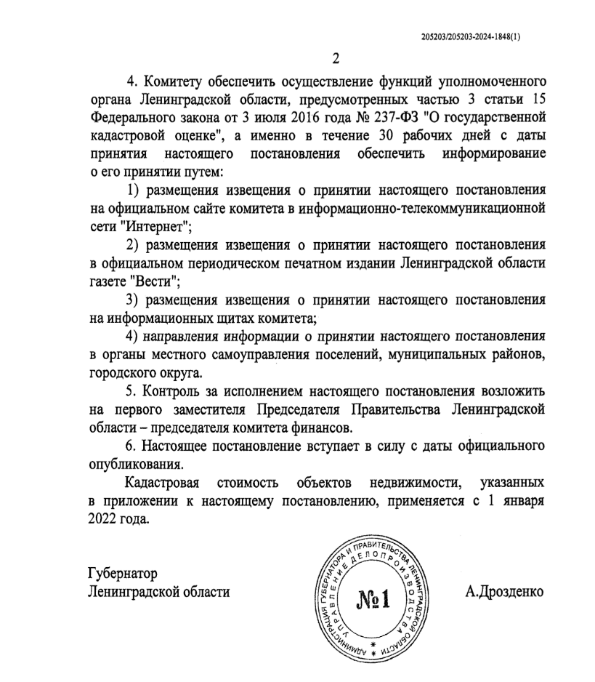

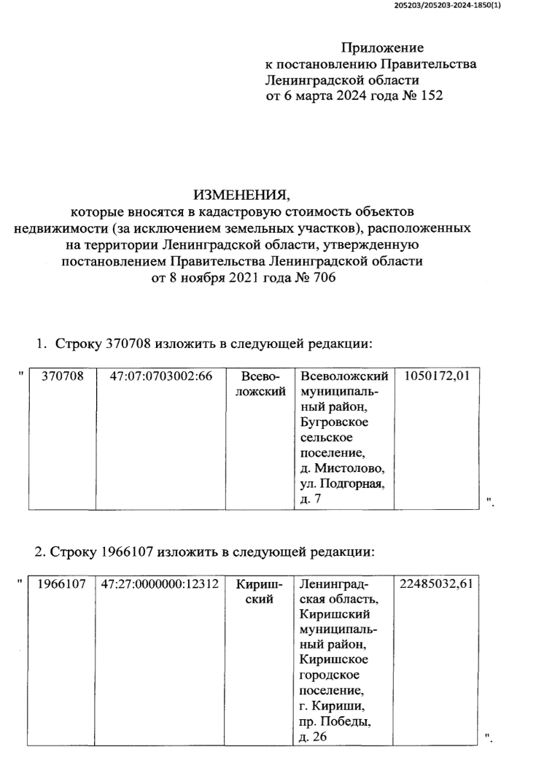

***

ИЗВЕЩЕНИЕ
О внесении изменений в постановление Правительства Ленинградской области от
7 ноября 2022 года № 796 «Об утверждении результатов определения кадастровой стоимости всех учтенных в Едином государственном реестре недвижимости на территории Ленинградской области земельных участков, за исключением случаев, предусмотренных частью 3 статьи 11 Федерального закона от 3 июля 2016 года № 237-ФЗ «О государственной кадастровой оценке»

В Ленинградской области согласно статье 14 Федерального закона от 03.07.2016 № 237-ФЗ «О государственной кадастровой оценке» (далее – Федеральный закон № 237-ФЗ), в соответствии со статьей 6 Федерального закона от 31.07.2020 № 269-ФЗ «О внесении изменений в отдельные законодательные акты Российской Федерации» и на основании распоряжения Правительства Ленинградской области от 05.04.2021 № 167-р «О проведении государственной кадастровой оценки в Ленинградской области» в 2022 году Государственным бюджетным учреждением Ленинградской области «Ленинградское областное учреждение кадастровой оценки» (далее – ГБУ ЛО «ЛенКадОценка») проведена государственная кадастровая оценка всех учтенных в Едином государственном реестре недвижимости на территории Ленинградской области земельных участков, за исключением случаев, предусмотренных частью 3 статьи 11 Федерального закона № 237-ФЗ.
Результаты определения кадастровой стоимости утверждены постановлением Правительства Ленинградской области от 07.11.2022 № 796 «Об утверждении результатов определения кадастровой стоимости всех учтенных в Едином государственном реестре недвижимости на территории Ленинградской области земельных участков, за исключением случаев, предусмотренных частью 3 статьи 11 Федерального закона от 3 июля 2016 года № 237-ФЗ «О государственной кадастровой оценке».
В соответствии с частью 20 статьи 21 Федерального закона № 237-ФЗ предусмотрено, что по итогам исправления ошибок, допущенных при определении кадастровой стоимости, бюджетным учреждением в течение трех рабочих дней со дня исправления таких ошибок передаются:
1) сведения о кадастровой стоимости в уполномоченный орган субъекта Российской Федерации для внесения изменений в акт об утверждении результатов определения кадастровой стоимости, если такая кадастровая стоимость определена в результате проведения государственной кадастровой оценки;
2) акт об определении кадастровой стоимости в орган регистрации прав для внесения сведений о кадастровой стоимости в Единый государственный реестр недвижимости, если такая кадастровая стоимость определена в порядке, предусмотренном статьей 16 Федерального закона № 237-ФЗ.
При этом частью 21 статьи 21 Федерального закона № 237-ФЗ закреплено, что в случае, если ошибка допущена в рамках проведения государственной кадастровой оценки, уполномоченный орган субъекта Российской Федерации в течение двадцати рабочих дней со дня получения от бюджетного учреждения сведений о кадастровой стоимости, определенной в результате исправления такой ошибки, обеспечивает внесение соответствующих изменений в акт об утверждении результатов определения кадастровой стоимости.
Постановлением Правительства Ленинградской области от 06.03.2024 № 154 в постановление Правительства Ленинградской области от 07.11.2022 № 796 «Об утверждении результатов определения кадастровой стоимости всех учтенных в Едином государственном реестре недвижимости на территории Ленинградской области земельных участков, за исключением случаев, предусмотренных частью 3 статьи 11 Федерального закона от 3 июля 2016 года № 237-ФЗ «О государственной кадастровой оценке» внесены изменения в отношении 3 объектов недвижимого имущества с кадастровыми номерами: 47:09:0114002:49 (строка приложения 524337), 47:14:0303016:101 (строка приложения 543404), 47:08:0103002:8164 (строка приложения 613459).

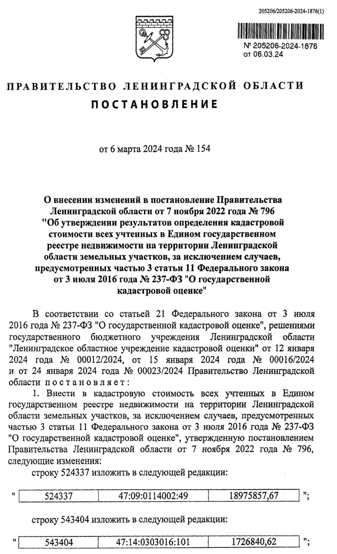

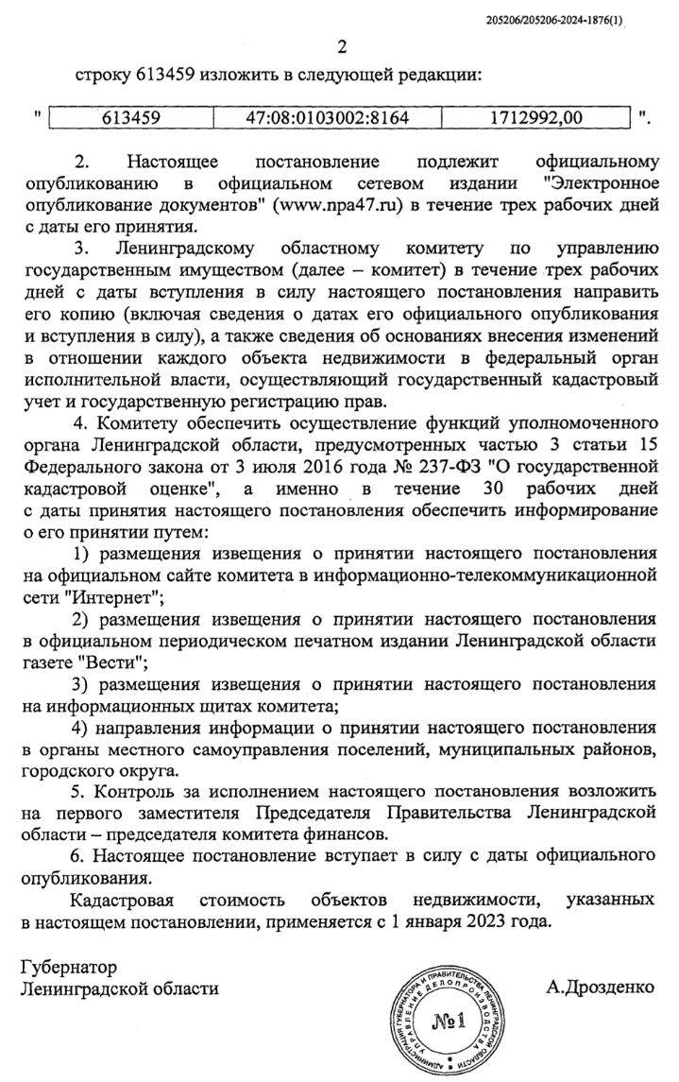

***

ИЗВЕЩЕНИЕ
О внесении изменений в постановление Правительства Ленинградской области от 08.11.2021 № 706 «Об утверждении результатов определения кадастровой стоимости объектов недвижимости (за исключением земельных участков), расположенных на территории Ленинградской области»

В Ленинградской области согласно статье 14 Федерального закона от 03.07.2016 № 237-ФЗ «О государственной кадастровой оценке» (далее – Федеральный закон № 237 ФЗ) на основании распоряжения Правительства Ленинградской области от 06.12.2019 № 818-р «О проведении государственной кадастровой оценки в Ленинградской области» в 2021 году Государственным бюджетным учреждением Ленинградской области «Ленинградское областное учреждение кадастровой оценки» (далее – ГБУ ЛО «ЛенКадОценка») проведена государственная кадастровая оценка объектов недвижимости (за исключением земельных участков), расположенных на территории Ленинградской области.
Результаты определения кадастровой стоимости утверждены постановлением Правительства Ленинградской области от 08.11.2021 № 706 «Об утверждении результатов определения кадастровой стоимости объектов недвижимости (за исключением земельных участков), расположенных на территории Ленинградской области» (далее – постановление № 706).
В соответствии с частью 20 статьи 21 Федерального закона № 237-ФЗ предусмотрено, что по итогам исправления ошибок, допущенных при определении кадастровой стоимости, бюджетным учреждением в течение трех рабочих дней со дня исправления таких ошибок передаются:
1) сведения о кадастровой стоимости в уполномоченный орган субъекта Российской Федерации для внесения изменений в акт об утверждении результатов определения кадастровой стоимости, если такая кадастровая стоимость определена в результате проведения государственной кадастровой оценки;
2) акт об определении кадастровой стоимости в орган регистрации прав для внесения сведений о кадастровой стоимости в Единый государственный реестр недвижимости, если такая кадастровая стоимость определена в порядке, предусмотренном статьей 16 Федерального закона № 237-ФЗ.
При этом частью 21 статьи 21 Федерального закона № 237-ФЗ закреплено, что в случае, если ошибка допущена в рамках проведения государственной кадастровой оценки, уполномоченный орган субъекта Российской Федерации в течение двадцати рабочих дней со дня получения от бюджетного учреждения сведений о кадастровой стоимости, определенной в результате исправления такой ошибки, обеспечивает внесение соответствующих изменений в акт об утверждении результатов определения кадастровой стоимости.
Постановлением Правительства Ленинградской области от 12.03.2024 № 163 «О внесении изменений в постановление Правительства Ленинградской области от 8 ноября 2021 года № 706 «Об утверждении результатов определения кадастровой стоимости объектов недвижимости (за исключением земельных участков), расположенных на территории Ленинградской области» в постановление № 706 внесены изменения в отношении 25 объектов недвижимого имущества.

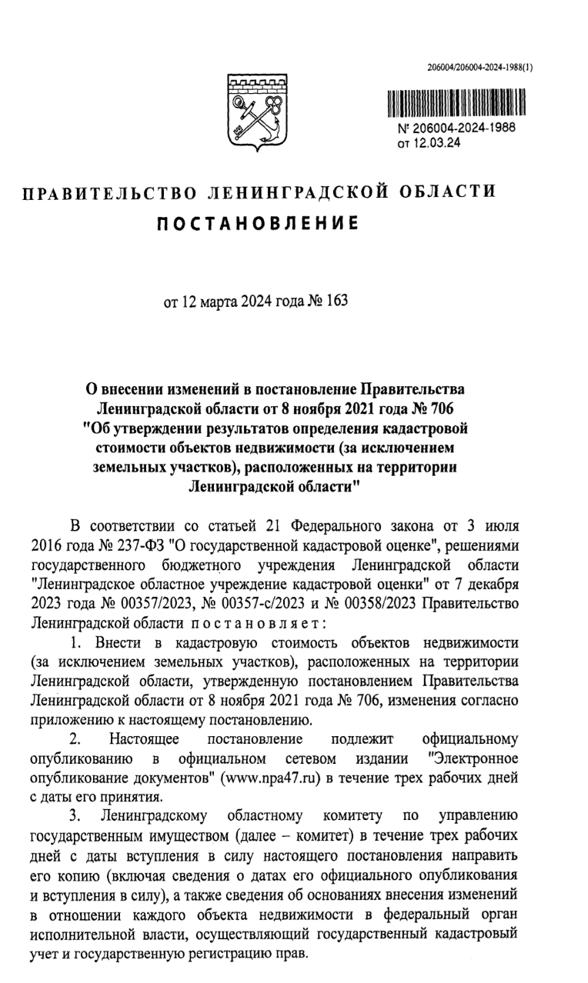

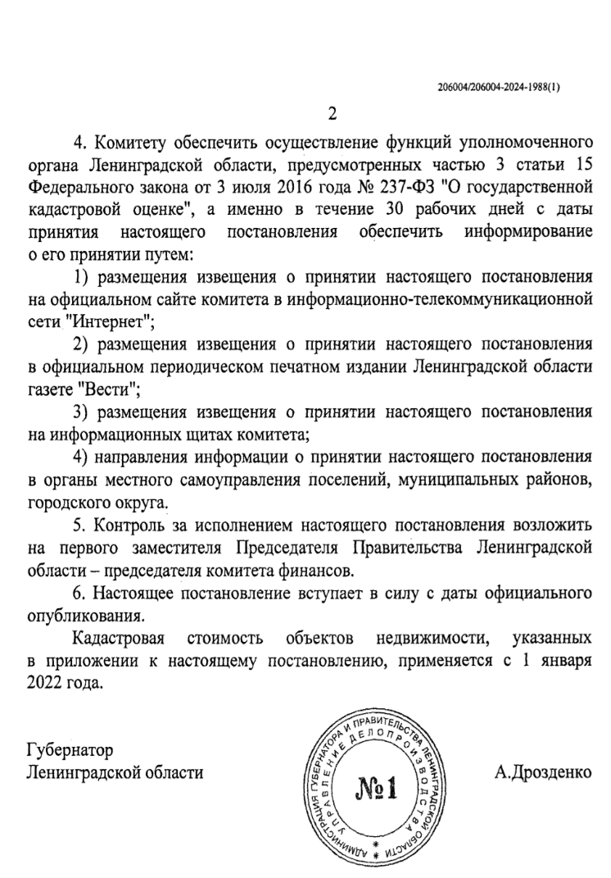

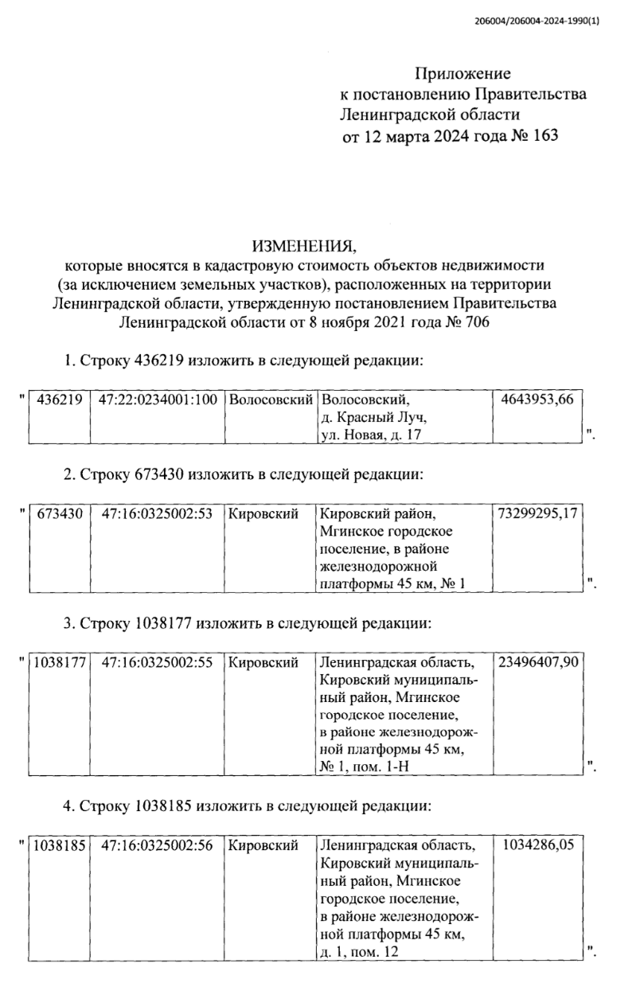

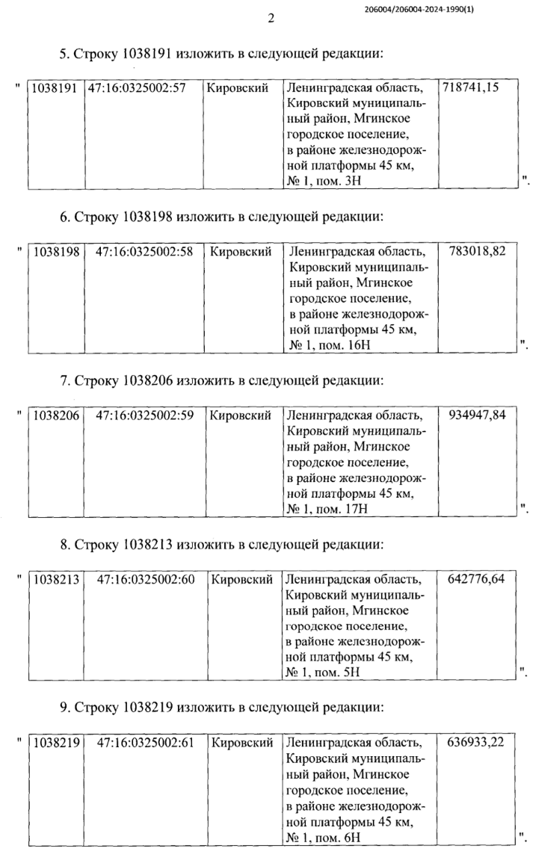

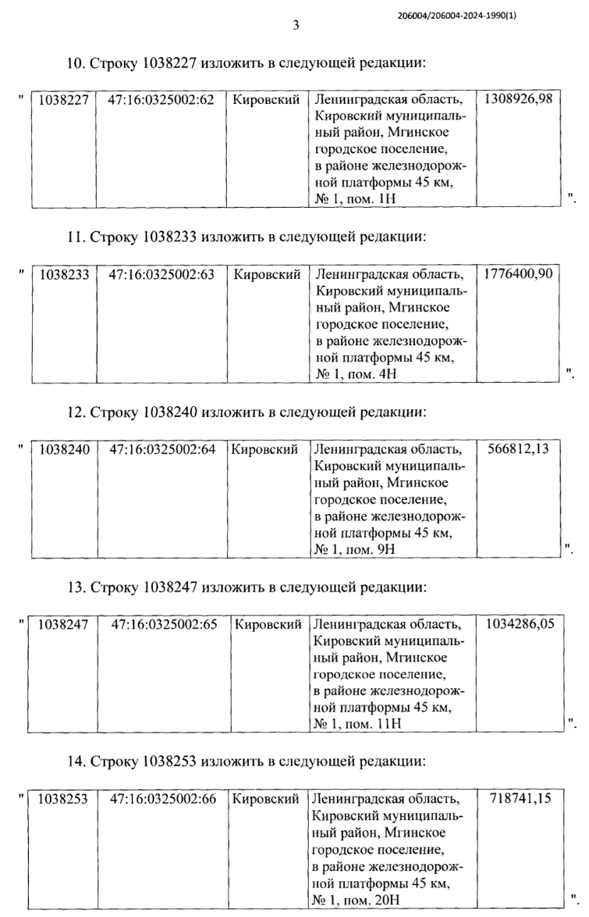

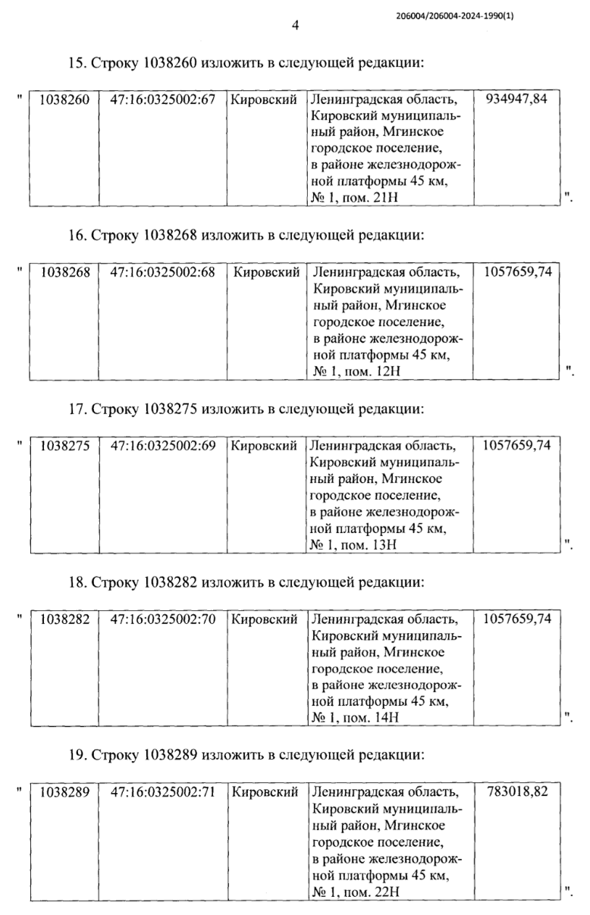

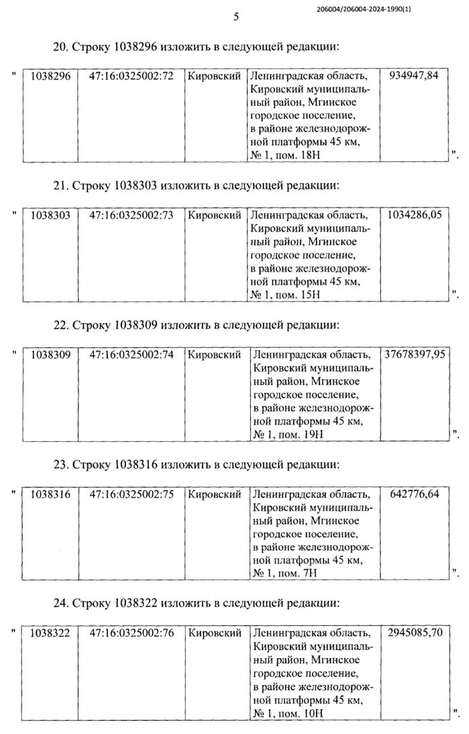

***

ИЗВЕЩЕНИЕ
О внесении изменений в постановление Правительства Ленинградской области от 08.11.2021 № 706 «Об утверждении результатов определения кадастровой стоимости объектов недвижимости (за исключением земельных участков), расположенных на территории Ленинградской области»

В Ленинградской области согласно статье 14 Федерального закона от 03.07.2016 № 237-ФЗ «О государственной кадастровой оценке» (далее – Федеральный закон № 237 ФЗ) на основании распоряжения Правительства Ленинградской области от 06.12.2019 № 818-р «О проведении государственной кадастровой оценки в Ленинградской области» в 2021 году Государственным бюджетным учреждением Ленинградской области «Ленинградское областное учреждение кадастровой оценки» (далее – ГБУ ЛО «ЛенКадОценка») проведена государственная кадастровая оценка объектов недвижимости (за исключением земельных участков), расположенных на территории Ленинградской области.
Результаты определения кадастровой стоимости утверждены постановлением Правительства Ленинградской области от 08.11.2021 № 706 «Об утверждении результатов определения кадастровой стоимости объектов недвижимости (за исключением земельных участков), расположенных на территории Ленинградской области» (далее – постановление № 706).
В соответствии с частью 20 статьи 21 Федерального закона № 237-ФЗ предусмотрено, что по итогам исправления ошибок, допущенных при определении кадастровой стоимости, бюджетным учреждением в течение трех рабочих дней со дня исправления таких ошибок передаются:
1) сведения о кадастровой стоимости в уполномоченный орган субъекта Российской Федерации для внесения изменений в акт об утверждении результатов определения кадастровой стоимости, если такая кадастровая стоимость определена в результате проведения государственной кадастровой оценки;
2) акт об определении кадастровой стоимости в орган регистрации прав для внесения сведений о кадастровой стоимости в Единый государственный реестр недвижимости, если такая кадастровая стоимость определена в порядке, предусмотренном статьей 16 Федерального закона № 237-ФЗ.
При этом частью 21 статьи 21 Федерального закона № 237-ФЗ закреплено, что в случае, если ошибка допущена в рамках проведения государственной кадастровой оценки, уполномоченный орган субъекта Российской Федерации в течение двадцати рабочих дней со дня получения от бюджетного учреждения сведений о кадастровой стоимости, определенной в результате исправления такой ошибки, обеспечивает внесение соответствующих изменений в акт об утверждении результатов определения кадастровой стоимости.
Постановлением Правительства Ленинградской области от 13.03.2024 № 172 «О внесении изменений в постановление Правительства Ленинградской области от 8 ноября 2021 года № 706 «Об утверждении результатов определения кадастровой стоимости объектов недвижимости (за исключением земельных участков), расположенных на территории Ленинградской области» в постановление № 706 внесены изменения в отношении 14 объектов недвижимого имущества с кадастровыми номерами: 47:01:0903001:63 (строка приложения 6585), 47:13:0000000:8425 (строка приложения 57673), 47:13:1202015:310 (строка приложения 60573), 47:13:1202028:135 (строка приложения 393980), 47:13:0000000:7403 (строка приложения 655039), 47:25:0109011:34 (строка приложения 705807), 47:20:0720001:39 (строка приложения 1941618), 47:20:0720001:46 (строка приложения 1941620), 47:13:1202015:172 (строка приложения 60566), 47:13:1202018:126 (строка приложения 60696), 47:13:1202018:80 (строка приложения 60732), 47:13:0000000:5971 (строка приложения 214052), 47:13:0000000:7835 (строка приложения 390846), 47:13:0000000:7994 (строка приложения 390957).

